江苏科技大学长山校区教室课桌椅采购需求
一、项目基本情况：
1.项目名称：江苏科技大学长山校区教室课桌椅采购
2.预算金额：人民币109500元，报价超过项目预算为无效报价，按照无效响应处理。
3.采购需求：采购课桌椅365套，项目具体实施要求见本项目需求。
4.交货地点：江苏科技大学长山校区
5.本项目的特定资格要求：无
6.本项目不接受联合体投标。
二、货物参数
产品名称 | 技术指标及参数
钢制排椅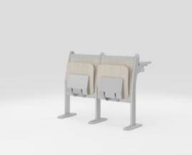 | 规格：座椅总高：930mm（±5mm），座高：450mm（±5mm），最小排距：900mm。  1.站脚：采用优质椭圆形40mm*80mm（±5mm）*1.5mm（±0.2mm），经模具冲压，焊接，表面经打磨、喷淋清洗、静电喷粉、高温锔炉等工序精制而成，附着力强、耐腐蚀、不生锈、经久耐用。上端封口采用1.0mm厚冷轧钢板经模具冲压成型，焊接封口。每只站脚配2个塑料地脚盖，遮挡地角螺丝孔，使整体造型美观、防尘、方便打扫卫生。  2.座板：采用多层旋切木皮经模具热压成型并面贴防火板精制而成，牢固耐用，不褪色，板材厚度15mm（±1mm）。座板与翻转机构采用穿透方式连接，板面配有特定螺套，使用M8圆柱头六角螺丝连接固定。  3.背板：采用多层旋切木皮经模具热压成型并面贴防火板精制而成，牢固耐用，不褪色，板材厚度10mm（±1mm）。  4.背靠架：采用优质冷轧钢板厚度1.2mm（±0.2mm），经模具冲压折弯成型后焊接而成，表面经喷淋清洗、静电喷涂，高温固化成型，表面光滑、平整。  5.写字板：采用优质环保刨花板，经模具热压成型并面贴防火板精制而成，写字板前沿采用后成型半圆边工艺，两侧采用PVC封边，写字板前端靠拢排椅站脚，减少缝隙，整体结构牢固耐用，不褪色，板材厚度25mm（±1mm）。  ★6.座板翻转机构：座托采用3mm（±1mm）厚优质冷轧钢板经模具冲压而成，采用专用螺丝与座板相结合。座托支撑件件采用4mm（±1mm）厚优质冷轧钢板经模具冲压而成并选用四颗六角螺丝与站脚连接件方管型材固定。座板翻转机构尾部穿插13mm（±2mm）六角钢筋，装有高强度左右一体扭力弹簧，增加座椅回复平衡度，增强座椅承重、复位的功能。  翻转机构零部件组成详细图  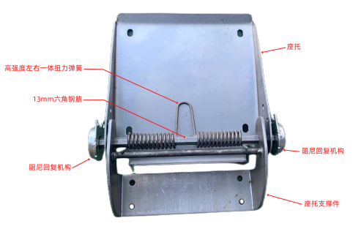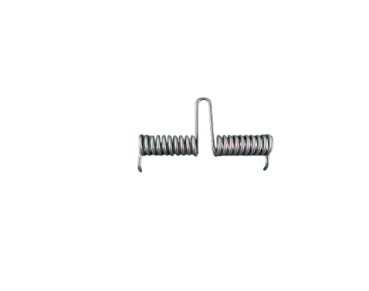  高强度左右一体扭力弹簧  7.站脚连接件：采用规格60mm*40mm（±5mm）*2mm（±1mm）钢制方管连接，方管两侧采用六角螺丝固定，使座椅整体更牢固、稳定。  8.支撑件：支撑件与站脚焊接成型，表面经喷淋清洗、静电喷涂，高温固化成型。  9.防尘罩：采用厚度1.0mm优质冷轧钢板折弯、焊接而成，防尘且具有遮盖座板下螺丝孔及零部件等功能，使外观更加美观大方。  10.书架网：采用4.8mm（±0.2mm）冷拉钢焊接成型，长420mm（±2mm）、宽230mm（±2mm）、高100mm（±2mm），表面经静电喷涂，高温固化成型，牢固，承受力大。  11.回复机构：★采用弹力带双阻尼消音定位、自动慢回位机构。回位准确无杂音，回位次数可达10万次以上。  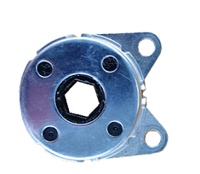

- 供货要求
1.产品等级：合格品。
2.投标人提供的家具均应符合或优于现行家具行业国家标准。
3.投标人应明确投标产品生产标准，如和国家相关标准有差异的，应以偏离表的形式反映出来。
4.交货时间：2025年8月31日前完成全部货物的供货、安装、调试。
5.质保期：不少于1年。
四、服务要求
1.交付使用时，合格率应达到 100%；
2.投标人应提供投标物品的生产厂家、产品型号、主要性能指标及产品说明书；
3.详细说明保修范围、时间和条件。
五、其他要求
（一）样品
1.①钢制排椅单人位或双人位一组；
②带双阻尼的座椅翻转机构一套。
2.样品送达时间及地点：
⑴时间： 2025 年 7 月 30 日，截止时间之后不予接收；
⑵地点：江苏科技大学长山校区，
3.评审结束后，未中标样品由投标单位自行取回，中标样品立刻封样送至校方指定地点保存。
（二）付款方式：签订合同后供应商且收到甲方要求乙方开具100%的增值税专用发票，并在安装结束且经甲方验收合格后，按照办理固定资产付款流程支付尾款。
（三）履约保证金：中标人向学校提交中标价格5%的履约保证金并到达指定账户。在项目履行结束后，中标人提供相关资料申请，十个工作日内等额无息退还（节假日顺延）。
（四）验收要求：按国家最新行业标准及招标文件要求进行验收。
（五）产品售后服务
质保期不低于1年，提供长期技术支持和维修服务。中标人应以优良的服务态度，提供2小时以内响应，8小时以内完成采购人提出的维修要求。如需更换或送修，须在48小时内负责解决，且更换维修期间须提供备用课桌椅供正常使用。
- 标准及要求
 | 成品检测报告 | 根据投标人提供2024年1月以来至投标截止时间止（以检测报告出具的日期为准）取得的产品“固定课桌椅（阶梯课桌椅）”检测报告：检测判定依据为QB/T 4071-2021《课座椅》、GB/T 35607-2017  《绿色产品评价家具》。检测项目包含：（1）脚底平稳性；（2）木工要求；（3）金属件外观：管材，焊接件，喷涂层；（4）软、硬质覆面：耐冷热循环，耐干热，耐液性，抗冲击，桌面耐污染；（5）金属件喷涂层附着力；（6）课桌：桌面垂直静载荷，桌面垂直冲击，桌面水平静载荷；（7）座面侧向静载荷；（8）椅腿向前静载荷；（9）椅腿侧向静载荷；（10）座面冲击；（11）椅背冲击；（12）桌面水平耐久性实验（最大平衡载荷为100kg）。  【注：①检测报告中被检或送检单位名称应与投标人单位或制造商名称一致；②检测报告须具有CMA或CNAS标识；③检测报告应能够在网站上查询（提供查询结果截图并注明详细网址）。】。
 | 原材料检测报告 | 根据投标人提供2024年1月以来至投标截止时间止（以检测报告出具的日期为准）取得的产品：  - 原材料“钢构件”检测报告：检测判定依据为：QB/T 4767-2014《家具用钢构件》、GB/T 3325-2017《金属家具通用家属条件》。检测项目包含：（1）外观：管材，焊接件，冲压件；（2）理化性能金属电镀层抗盐雾24h中性试验，不低于7级；（3）理化性能金属电镀层抗盐雾18h（直径 1.5mm 以下锈点≤20点/d㎡，其中直径≥1.0mm锈点不超过5点）。  2.原材料“防火板”检测报告：检测项目为甲醛释放量，检测要求及标准应符合GB18580-2017《室内装修材料人造板及其制品中甲醛释放限量》，检测结果小于等于0.124mg/m³。  3.原材料“饰面多层板”检测报告：检测项目为甲醛释放量和燃烧性能，检测要求及标准应符合GB 18580-2017《室内装修材料人造板及其制品中甲醛释放限量》和GB 8624-2012《建筑材料及制品燃烧性能分级》，甲醛释放量检测结果小于等于0.124mg/m³且燃烧性能等级能达到B1级要求。  4.原材料“喷涂钢板”检测报告：检测项目为300小时金属表面耐腐蚀性中性盐雾连续喷雾测试，检测要求及标准应符合GB /T 3325-2017《金属家具通用技术条件》、QB/T3826-1999《轻工产品金属镀层和化学处理层的耐腐蚀试验方法中性盐雾性试验(NSS)法》和QB/T3832-1999《轻工产品金属镀层腐蚀试验结果评价》，检测结果等级高者优先。  5.原材料“塑粉”检测报告：检测项目为可溶性铅、可溶性镉、可溶性铬、可溶性汞，检测要求及标准应符合GB 28481-2012《塑料家具中有害物质限量》，检测结果为合格或符合。  【注：①检测报告中被检或送检单位名称应与投标人单位或制造商名称一致；②检测报告须具有CMA或CNAS标识；③检测报告应能够在网站上查询（提供查询结果截图并注明详细网址）。
 | 样品 | 根据投标人提供的样品情况进行打分  1.制作工艺：  （1）结构牢固、严密、平整、合理、舒适，表面的纹理、图案、颜色相称合理的。  （2）表面没有明显透胶、鼓泡、凹陷、压痕以及表面划伤、麻点、裂痕、崩角和刃口，焊接处无脱焊、虚焊、焊穿、错位、无夹渣、气孔、焊瘤、焊丝头、咬边、飞溅的。  2.外观评价：  （1）无刺激性异味、整体（包括面板）涂层平整光滑、清晰、无明显粒子、涨边和不平整。  （2）涂层没有有皱皮、发粘和漏漆现象，各种配件、连接件安装不没有少件、漏钉、透钉（预留孔、选择孔除外）。

七、报价表
报价一览表
单位名称（盖章）：
投标总报价 | 金额（大写）：  ￥：
供货期
备注
注： 投标总报价包括货物成本价、安装费、运输费、质保服务期内费用、以及所需缴纳的任何税费、管理费、临时保险及相关等所有费用。

法定代表人或其授权委托代理人签字：
日期：

合 同
江苏科技大学（以下简称“甲方”）和 （以下简称“乙方”）同意按下述条款和条件签订本合同（以下简称“合同”）：
1.合同文件
下列关于项目名称江苏科技大学长山校区教室排椅采购，项目编号________的招标文件、乙方提交的投标文件是构成本合同不可分割的部分：
（1）合同条款；
（2）投标承诺函；
（3）开标（报价）一览表；
（4）报价明细表；
（5）技术方案及服务承诺；
（6）中标通知书；
（7）甲方、乙方商定的其他必要文件。
2.合同范围和条件
本合同的范围和条件应与上述合同文件的规定相一致。
3.货物及数量
本合同所提供的货物及数量详见“货物清单及投标报价表”。
4.合同金额
根据上述合同文件要求，合同总金额（大写）为人民币 元，（￥： ），分项价格在乙方提交的报价表中有明确规定。
5.付款方式
签订合同后供应商且收到甲方要求乙方开具 %的增值税专用发票，并在收到安装结束，且经甲方验收合格后按照固定资产流程支付货款。
6.交货时间和地点
本合同货物的交付时间在招标文件中有明确规定，货物交货地点由甲方指定。
7.合同纠纷处理
本合同货物交付使用后所发生的合同纠纷，由甲方与乙方进行处理，协商不一致由甲方所在地法院诉讼处理。
8.其它

乙方在履行服务的过程中，若服务和产品质量达不到甲方要求或违反本合同约定，经甲方提出而乙方未及时整改的或虽经整改，但仍未达到甲方整改要求的，甲方有权终止本合同，甲方无需承担任何违约、赔偿责任。
9.合同生效及其它
本合同经甲方、乙方委托代理人签字盖章后生效。本合同一式肆份，甲方两份、乙方两份。

